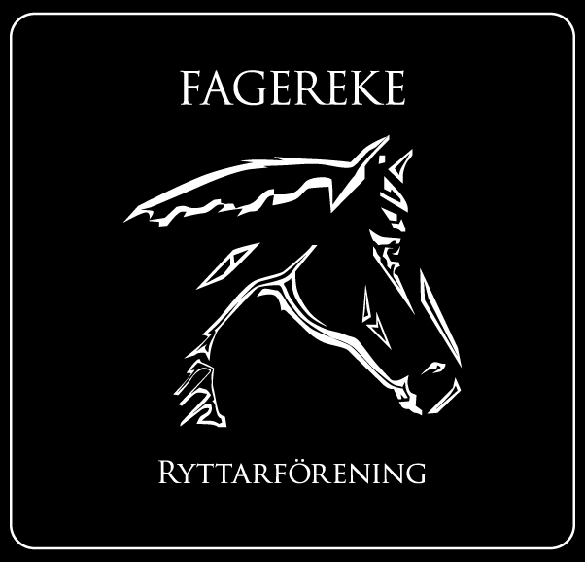
Styrelsemöte 2018-05-13
Närvarande: Emma Ivarsson, Fabiola Jansson, Ida Strand, Emma Fallemark, Gunilla Frööjdh, Therese Hultgren.
§ 1 Mötets öppnande
§ 2 Val av justerare för mötet
Emma Fallemark valdes till justerare för mötet.
§ 3 Föregående mötesprotokoll
Föregående protokoll gicks igenom och godkändes.
§ 4 Ekonomi
Fagerekes ekonomi är stabil.
§ 5 Medlemmar
Vi är för närvarande 78 medlemmar.
§ 6 Rapporter och skrivelser från:
Hästägarna
Vi vill ha in ett kostnadsförslag på att bygga om båda boxarna för att kunna godkänna ombyggnad av en till box. Vi säger ja till att minska antalet boxar från 11 st till 10 st.
Det är okej för oss i styrelsen om man vill ha sin häst ute om nätterna under sommaren men då ska endast Pilängen användas nattetid och sin ordinarie hage under dagtid, det är viktigt att hagarna får vila då det är så stor belastning på dom redan.
Tävlingssektionen
-
Ungdomssektionen
-

§ 7 Övriga frågor
Vi vill gärna att någon frivillig kan hålla i att söka föreningslyftet.

Vi kommer delta i skräpplockardagen söndagen den 20 maj kl: 15:00, vi samlas i Fagereke.

Vi har utsätt Ida Strand som kontaktperson gällande stallfrågor till styrelsen.

Gunilla har ansvaret för att skriva ihop en policy om personuppgiftslagen som vi kommer lägga upp på våran hemsida.

§ 8 Nästa möte
Nästa möte blir Torsdagen den 7 juni kl: 18:00 i Fagerekes lokal.
§ 9 Mötets avslutande

______________________________
Mötessekreterare Therese Hultgren

_______________________________ _______________________________
Ordförande Emma Ivarsson Justerare Emma Fallemark

Åtgärdslista
Nr | Beskrivning | Planerat beslut/klart | Stängd
1 | Utbyggnad av ridhus. Jobbar med finansieringen. | Vilande tillsvidare
2 | Underlaget i paddocken. | Pågående
3 | Kolla vad vi kan göra för att få flera tävlingsryttare | Pågående
4 | Kolla efter sponsorer till klubben. | Pågående
5 | Flytta container vid ridhuset | Pågående

